**ZIMNA WODA** – gm. Lubin

**Kościół parafialny pw. Trójcy Świętej**

Obecny kościół katolicki został wzniesiony w latach 1794-1797 z fundacji klasztoru benedyktynów z Legnickiego Pola, którzy mieli wówczas w Zimnej Wodzie swoje dobra. Jest to orientowana, późnobarokowa budowla jednonawowa z krótkim, wyodrębnionym prezbiterium oraz nieznacznie wysuniętą, przed fasadę zachodnią, wieżą. Do prezbiterium od strony wschodniej dobudowana jest niewielka prostokątna zakrystia. Fasady świątyni dzielone są płaskimi, wąskimi pilastrami wykończonymi od strony zachodniej interesującymi głowicami. Kościół posiada cztery barokowe portale wykonane z piaskowca. Okna mają wykrój koszowy i pełny. Dekoracyjne spływy fasady zachodniej wykończone są kamiennymi wazonami. Masywna, dzielona kilkoma gzymsami wieża przykryta jest kopulastym, blaszanym hełmem zwieńczonym okazałym, metalowym krzyżem. Całą świątynię nakrywaj wysokie, dwuspadowe dachy ceramiczne. Barokowe wyposażenie wnętrza pochodzi   
z okresu budowy świątyni w końcu XIII wieku. W ścianach kościoła zachowało się szereg płyt nagrobnych z końca XVII i XVIII wieku.

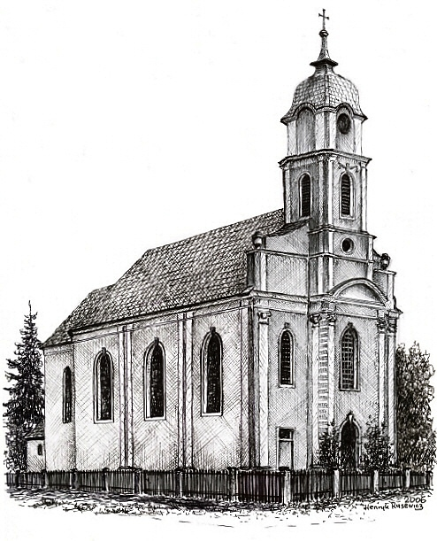

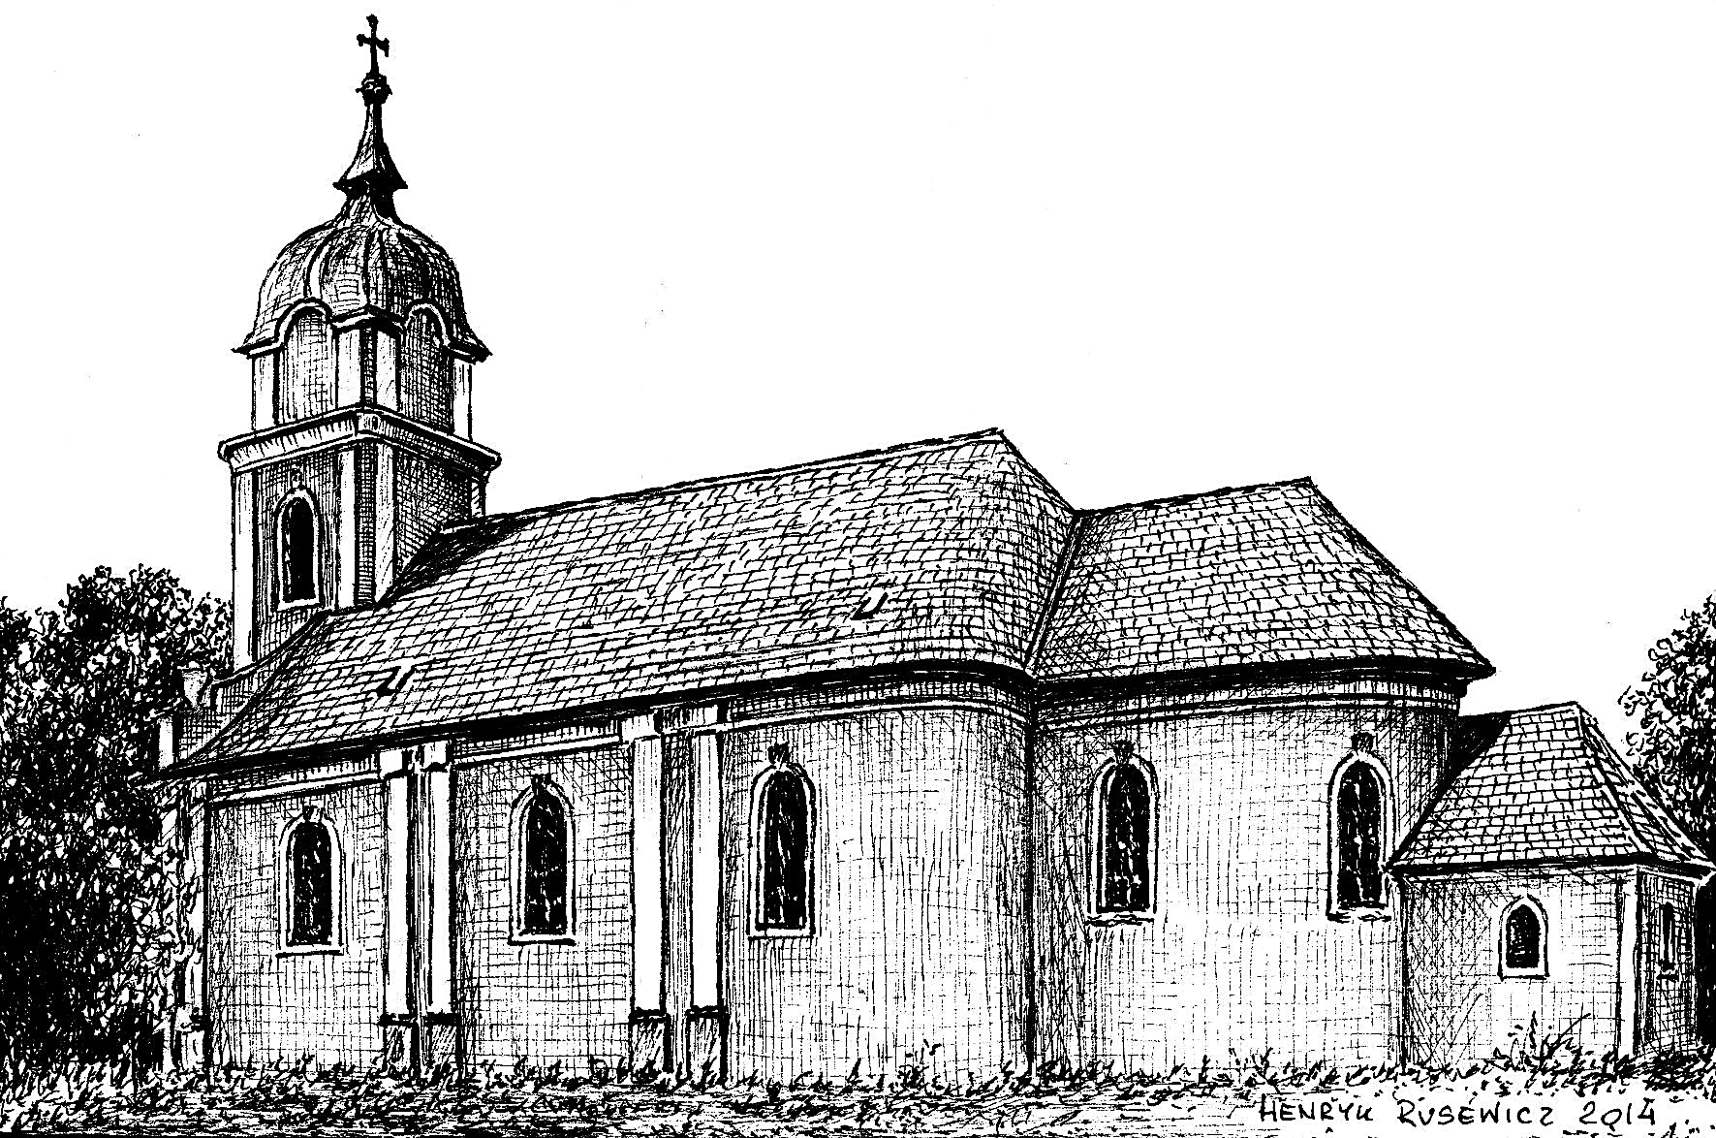

*Tekst i grafiki : Henryk Rusewicz*